- Division euclidienne

Calcule le nombre n sachant que :
- dans la division euclidienne de 71 par n, le quotient est 5 et le reste 6.

- dans la division euclidienne de 148 par 19, le quotient est 7 et le reste n.

- On donne l’égalité 9 462 = 219 × 43  45. Quel est le reste de la division euclidienne :
- de 9 462 par 219 ?
- de 9 462 par 43 ?
  - Pour tondre la pelouse du stade du village, Akim utilise une tondeuse dont la largeur de coupe est 216 cm. Le terrain mesure 97 m de long et 69 m de large. Pour parcourir la distance la plus courte, doit-il tondre parallèlement à la longueur du terrain ou parallèlement à sa largeur ?

  - Dans un logiciel, l’instruction  permet de calculer le reste d’une division euclidienne. Complète les pointillés dans le script suivant.
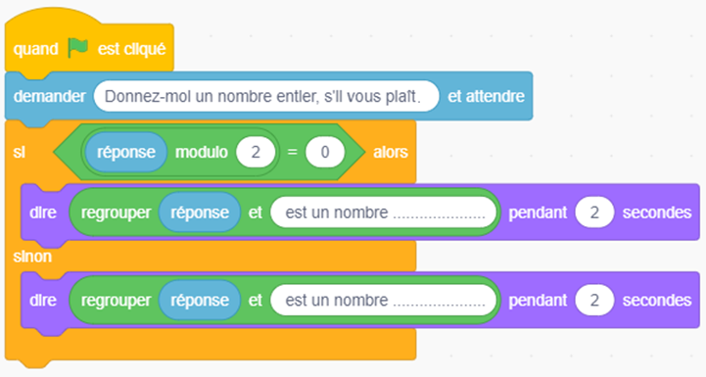

- Calcule 6 × 11 × 5. Déduis-en que 55 est un diviseur de 660.

- Cite un nombre compris entre 20 et 50, à la fois :
- divisible par 3 et 5.
- divisible par 2 et 9.
- Devinette
Compris entre 2 336 et 2 352, je suis divisible par 2 et 3 mais pas par 4 ni par 9. Qui suis-je ?

    - Multiples de 24
    - Comment peut s’écrire un multiple de 24 ?
    - Démontre qu’un multiple de 24 est également un multiple de 4.

    - Démontre que la somme de deux multiples de 24 est un multiple de 24.

    - La lumière blanche d’un phare maritime clignote toutes les 180 s. Sa lumière verte clignote toutes les 56 s. À minuit, les deux lumières se déclenchent en même temps.
    - Peuvent-elles se déclencher à nouveau ensemble au bout de 360 s ? Justifie.

    - À quelle heure se déclencheront-elles à nouveau en même temps ?


    - Un engrenage comprend deux roues de 24 et 16 dents. Détermine le nombre de tours que doit faire chaque roue pour revenir dans cette position.

    - Un pâtissier dispose de 450 morceaux de pommes et de 315 framboises. Il veut préparer le maximum de tartelettes identiques en utilisant tous les fruits.
    - Peut-il préparer 15 tartelettes ? 21 tartelettes ?

    - Trouve les diviseurs communs de 450 et 315.

    - Combien de tartelettes ce pâtissier va-t-il faire ?

    - Un fleuriste a reçu 1 756 tulipes et 1 317 œillets. Il réalise le maximum de bouquets identiques, en utilisant toutes les fleurs. Combien de bouquets a-t-il réalisés ? Quelle est leur constitution ?

    - Carole souhaite réaliser une mosaïque sur un mur rectangulaire de dimensions 108 cm et 225 cm. Le mur doit être entièrement pavé avec des carreaux carrés, tous identiques, sans découpe.
    - Peut-elle utiliser des carreaux de 6 cm ?

    - Quelle est la dimension maximale des carreaux ?

    - Combien de carreaux utilisera-t-elle alors ?

